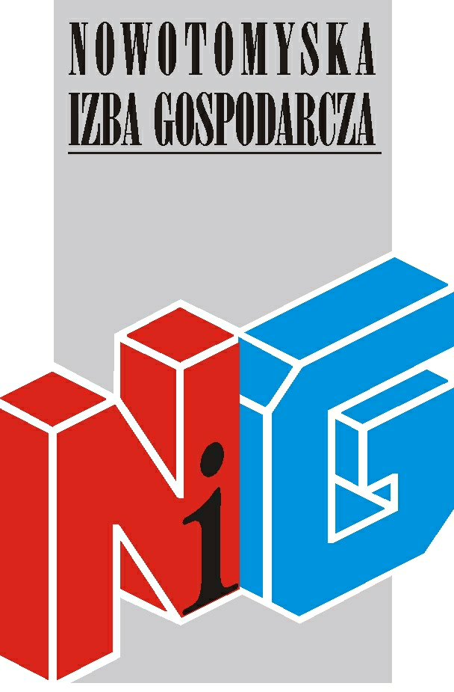

Serdecznie zapraszamy na szkolenie

Abolicja składkowa i rozliczenia podatkowe

szkolenie odbędzie się
7 lutego (czwartek) od godz. 10.00 do 13.00
w salce szkoleniowej Nowotomyskiej Izby Gospodarczej,
ul. Kolejowa 2

Udział w szkoleniu jest bezpłatny

W pierwszej kolejności na listę będą przyjmowane zgłoszenia firm należących do NIG

Wykładowca:
Przedstawiciele Zakładu Ubezpieczeń Społecznych
Przedstawiciele Urzędu Skarbowego

Nowotomyska Izba Gospodarcza zapewnia materiały szkoleniowe oraz przerwę kawową.

Wszyscy uczestnicy szkoleń otrzymają imienne zaświadczenia
o ukończeniu szkolenia.

Osoby zainteresowane uczestnictwem proszone są o przesłanie karty zgłoszeniowej do 6 lutego na adres nig@poczta.fm
W razie pytań prosimy o kontakt z biurem Izby tel. 61 44 20 185

Zapraszamy!

